Visite historique de Fribourg
1798-1860
De la capitulation de Fribourg à la Régénération
Exploration dans les environs du Collège St-Michel

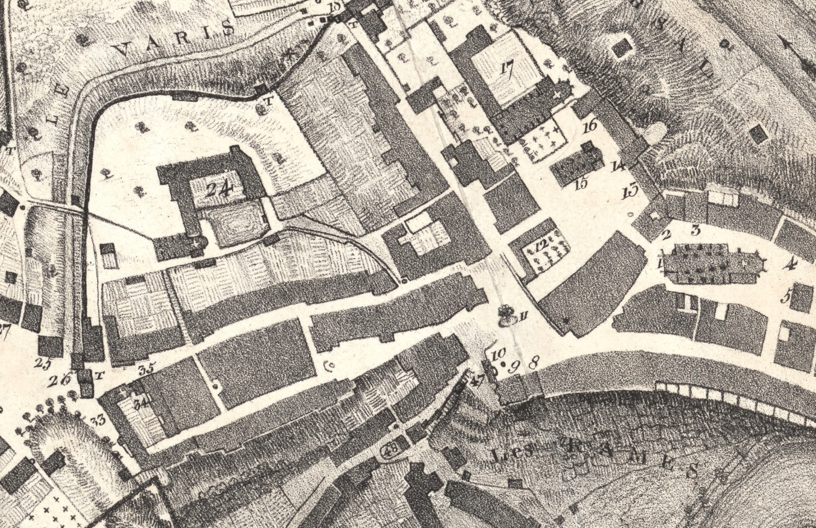

Extrait du plan Raedlé 1825

Dossier réalisé par Sacha Chillier et Kirthana Wickramasingam
Dans le cadre du laboratoire didactique d’histoire
DEEM 2017/2018

Table des matières
1. Inscription dans le plan d’études et objectifs 3
1.1. Inscription de l’activité dans le plan des études gymnasiales 3
1.2. Objectifs généraux 3
1.3. Objectifs spécifiques 3
2. Visite historique de Fribourg 5
2.1. Organisation de l’activité 5
2.1.1. Phase 1 : Préparation et récolte d’images sur le terrain 5
2.1.2. Phase 2 : Réalisation de notices explicatives 6
2.1.3. Phase 3 : Création du dossier collectif 6
2.2. Autre production possible 7
2.3. Retour et valorisation des résultats 7
3. Ressources pour l’organisation de l’activité 8
4. Bibliographie 9
5. Annexes 11
Exemple de production 11
Exemple de production alternative 12
Visite Historique de Fribourg – Consignes 1
Textes pour les notices du Coup de boulet et du couvent des Ursulines (1.1 et 1.2) 1
Textes pour les notices de la Maison d’Affry et de l’église des Cordeliers (2.1 et 2.2) 3
Textes pour la notice de la Gendarmerie (3) 5
Textes pour la notice de l’école du Père Girard 4 6
Textes pour la notice de la statue du Père Girard (5) 8
Extrait du plan Raedlé (1825) 1
Légende du plan 2

Inscription dans le plan d’études et objectifs
L’activité proposée dans ce dossier est en lien avec le plan des études gymnasiales dans le canton de Fribourg. Vous trouverez ci-dessous ces liens ainsi que les objectifs généraux et spécifiques visés au travers de l’activité. Ce dossier a été testé en conditions réelles sur le terrain.

Inscription de l’activité dans le plan des études gymnasiales
- Objectifs généraux de formation :
  - Être acteur du processus d’apprentissage
  - Découvrir sa civilisation et des civilisation différentes, contemporaines et passées
- Objectifs fondamentaux, savoir-faire :
  - Formuler en un langage adéquat une description des phénomènes historiques et leur relation avec le monde contemporain
  - Procéder à une approche historique et interdisciplinaire d’un phénomène
    - Interdisciplinarité : géographie et informatique
- Dans le programme de 2ème année :
  - Conservatisme, libéralisme, radicalisme
  - Les Constitutions suisses à partir de 1798

Objectifs généraux
- Réaliser un travail collaboratif incluant la récolte d’informations sur le terrain et la consultation de sources historiques.
- Utiliser (lire et se repérer) des cartes historiques et modernes de la ville de Fribourg.
- Découvrir l’histoire fribourgeoise au début du 19ème siècle.

Objectifs spécifiques
- Les élèves sont capables de s’organiser au sein d’un groupe d’environ cinq élèves et de se répartir la charge de travail.
- Les élèves sont capables de rédiger de courtes notices à partir de documents historiques.
- Les élèves sont capables de se repérer sur une carte historique de la ville de Fribourg afin de visiter les lieux indiqués et de les photographier.
- Les élèves sont capables de produire en groupe un document comprenant leurs notices, les photographies réalisées et une carte annotée.
- Les élèves sont capables de relier des bâtiments et personnages fribourgeois à l’histoire du canton au début du 19ème siècle.

Visite historique de Fribourg
L’activité proposée dans ce dossier revient sur la période 1798-1860 (de la prise de Fribourg par les troupes françaises à l’érection de la statue du Père Girard) et est centrée sur la ville de Fribourg. Les élèves sont invités à découvrir quelques aspects de cette période à travers des bâtiments et personnages importants comme le Père Girard, le couvent des Ursulines ou encore le Collège St-Michel.
Durant les deux leçons prévues pour la réalisation de l’activité, les élèves seront confrontés à des cartes et des textes historiques, devront se rendre sur le terrain afin de documenter leur travail et réaliser un dossier collaboratif synthétisant leur travail.

Organisation de l’activité
L’activité nécessite au minimum deux périodes d’enseignement pour sa réalisation. Elle comprend trois phases, leur ordre peut être modifié d’après les besoins de l’enseignant ou encore les conditions météorologiques pour la sortie sur le terrain. Toutefois, l’ordre que nous proposons ici nous semble le plus approprié notamment en raison du découpage de l’activité en deux cours. La phase 2 peut en effet être commencée à la fin de la première leçon et continuée lors de la deuxième, ce qui est plus difficile avec les autres phases. Nous recommandons également de consacrer un temps de synthèse à la fin du dispositif afin de donner aux élèves un feedback sur le travail réalisé.

Phase 1 : Préparation et récolte d’images sur le terrain
Les élèves reçoivent une copie du Plan Raedlé (version de 1825) et les consignes (où se rendre, photos à faire, informations à trouver sur place). Les lieux à visiter sont indiqués dans les consignes, en faisant référence aux numéros et inscriptions du plan de 1825, cela afin d’entraîner la lecture de carte des élèves. Ils doivent utiliser cette carte pour s’orienter dans le Fribourg actuel. Les groupes peuvent choisir l’ordre dans lequel ils désirent visiter les différents endroits. Avant d’envoyer les élèves sur le terrain, l’enseignant peut leur rappeler quelques consignes élémentaires sur le comportement qu’ils doivent adopter.
Une fois la récolte des informations sur le terrain terminée, les élèves peuvent passer à la phase suivante. Cette phase prend entre trente et quarante minutes.

Phase 2 : Réalisation de notices explicatives
En classe, les groupes reçoivent un jeu de textes concernant les différents évènements auxquels sont liés les lieux visités. À l’aide de ces textes, ils doivent réaliser une courte notice explicative pour chaque endroit visité (7-10 lignes) afin de montrer l’importance de ces lieux en lien avec l’histoire fribourgeoise du début du 19ème siècle.

Phase 3 : Création du dossier collectif
Cette phase nécessite obligatoirement l’utilisation d’ordinateurs. Selon les possibilités de son établissement, l’enseignant peut réserver une salle informatique ou un chariot d’ordinateurs. Le but de cette phase est de créer une carte interactive qui compile les images prises sur le terrain et les notices explicatives créées par les élèves. Nous recommandons aux enseignants de tester les sites internet utilisés afin de les maîtriser avant de réaliser cette phase avec leurs élèves.
Ci-dessous se trouvent les consignes à destination des enseignants. Dans le “dossier de l’élève“ qui se trouve en annexe, les consignes sont plus détaillées.
À l’aide du site https://map.geo.admin.ch (outils “Dessiner et mesurer sur la carte“), les élèves créent une carte : (Mettre la carte en noir et blanc : “Fond de plan“, en bas à gauche)
  - en plaçant les lieux visités (symbole) par ordre chronologique
  - en insérant des légendes créées à l’aide du dossier de textes et des informations récoltées sur le terrain (cliquer sur le symbole et introduire la légende)
  - Ils insèrent également au moins une image prise sur le terrain par notice.
    - Attention, il faut d’abord héberger les images pour coller l’URL.
    - Site pour hébergement (exemple) : http://www.imagilive.com/ (redimensionnement possible, choisir la durée de conservation désirée : meilleure option est “jamais“, copier l’adresse qui finit par .jpg)
Les élèves utilisent la fonction “Partager“ (dans “Dessiner et mesurer sur la carte“) pour transmettre le résultat de leur travail à leurs camarades.
  - Deux liens sont créés :
    - Pour partager (consultation uniquement)
    - Pour éditer (permet de revenir ultérieurement et modifier/compléter)
  - Les élèves conservent les deux liens, qu’ils transmettent également par mail à leur enseignant. Ils transmettent uniquement celui pour consultation à leurs camarades.

Autre production possible
Dans le cas ou l’enseignant ne désire pas utiliser l’outil map.geo.admin.ch, l’activité peut aussi être réalisée sous forme de document Word. Dans ce cas, l’extrait de carte du plan Raedlé de 1825 est annoté par les élèves en insérant les numéros des différents lieux visités par ordre chronologique. La suite du document comprend les mêmes notices et images. Concernant les consignes, il suffit de ne prendre que la 1ère page de consignes et de la compléter en fonction de la forme finale voulue par l’enseignant.

Retour et valorisation des résultats
Les trois phases décrites ci-dessus sont prévues pour durer deux périodes, nous recommandons donc de prévoir une partie de la leçon consécutive à l’activité pour effectuer un retour sur l’activité et valoriser les productions des élèves.
Pour ce faire, l’enseignant peut organiser une présentation d’un ou plusieurs résultats en classe, avec discussion sur les points forts et faibles des productions. On peut aussi imaginer demander aux élèves de consulter auparavant les cartes créées par les autres groupes et d’en faire une critique. Concernant la valorisation, nous proposons de créer une version finale de la carte, qui reprend les meilleures légendes et images des différentes productions en utilisant les liens d’édition fournis par les groupes.
Lors de la discussion finale, nous recommandons d’interroger les élèves sur les difficultés rencontrées lors de la manipulation des cartes : rues du plan Raedlé qui ne correspondent pas au Fribourg actuel, nouveaux bâtiments rendant l’orientation sur le terrain plus difficile, etc.

Ressources pour l’organisation de l’activité
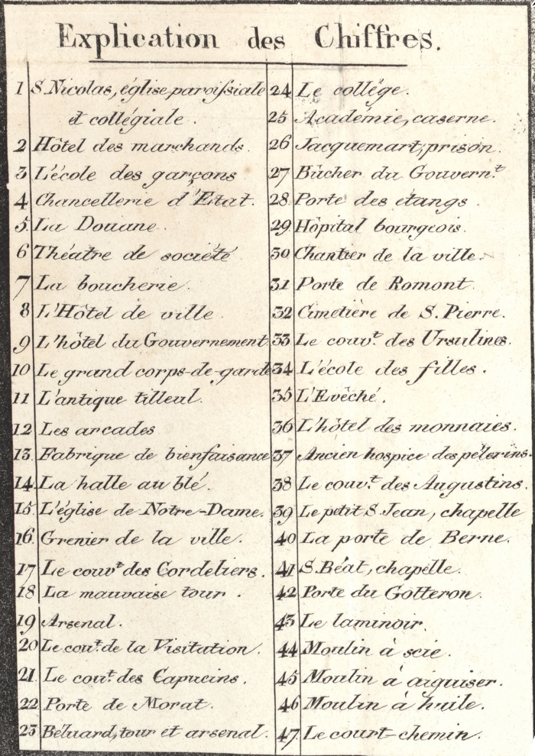
Cet extrait du plan Raedlé de 1825 sert de base de travail pour la phase 1. Dans le cas de la production alternative avec création d’un document Word, c’est sur cette carte que les élèves doivent insérer les numéros situant les endroits photographiés et pour lesquels ils créent une notice.
En plus de l’extrait du plan, les élèves reçoivent également la légende du plan grâce à laquelle ils peuvent repérer les bâtiments à photographier durant la sortie sur le terrain.
Ces deux images ainsi que les différents textes servant à l’élaboration des notices se trouvent en annexe à ce dossier.

Bibliographie
Arbellay Caroline, Delley Raymond, Jurot Romain, Minder Patrick (éd.), Atlas de la ville de Fribourg de 1822 à nos jours / Atlas der Stadt Freiburg von 1822 bis heute, Bibliothèque cantonale et universitaire de Fribourg, 2017.
Chauvin, Guillaume, La création du Corps de Gendarmerie dans le Canton de Fribourg (16 mai 1804). Héritages, fonctionnement organisationnel et continuité. Étude analytique de la création d’une institution typique de la période de la Médiation. Travail de Master, Chaire d’histoire moderne, générale et suisse, Université de Fribourg, 2013-2014.
Colliard Michel, 175 ans Gendarmerie Fribourgeoise, Imprimerie Saint-Paul, 1979, Fribourg.
Dafflon Alexandre, Fribourg au temps de Jane Austen : un carnet de Marie Anne Élisabeth d’Affry (janvier-juin 18000), in : Freiburger Geschichtsblätter, no 90, 2013 : https://www.e-periodica.ch/digbib/view?pid=fgb-001:2013:90::167#168.
Dorand, Jean-Pierre, La ville de Fribourg de 1798 à 1814, Les municipalités sous l’Helvétique et la Médiation, une comparaison avec d’autres Villes-Etats de Suisse, Academic Press Fribourg, 2006.
Egger, Eugène, Girard, Grégoire, Dictionnaire historique de la Suisse : http://www.hls-dhs-dss.ch/textes/f/F9024.php, 2007.
Girard, Père Grégoire, Projets d’éducation publique, édités et commentés par l’abbé Gérard Pfulg, Société fribourgeoises d’éducation, Fribourg, 1950.
Michaud, Marius, La contre-révolution dans le Canton de Fribourg (1789-1815), Archives de la société d’histoire du canton de Fribourg, tome XXIII, Éditions universitaires Fribourg, Fribourg, 1978.
Tornare, Alain-Jacques, Un récit inédit de la prise de Fribourg en mars 1798 par Louis Lalive d’Epinay, in : Annales Fribourgeoises, tome LXIII, « Fribourg, un canton entre tradition et modernité 1798-1848-1998 », Imprimerie Fragnière SA, 1999.
Veuthey, Père Léon, cordelier : Le Père Girard, une grande figure de l’histoire fribourgeoises (1765-1850), in : Annales Fribourgeoises, Organe officiel de la société d’histoire du canton de Fribourg, Fragnière éditeur, 1950.
Ressources supplémentaires :

Gasser Bernard, Le Père Girard, toujours d’actualité ?, https://www.youtube.com/watch?v=cJ3WPaqnjpg&t=232s
Minder Patrick, L’explication du Plan de Fribourg (G. Girard), https://www.youtube.com/watch?v=716agvQ2iGI

Annexes

Exemple de production
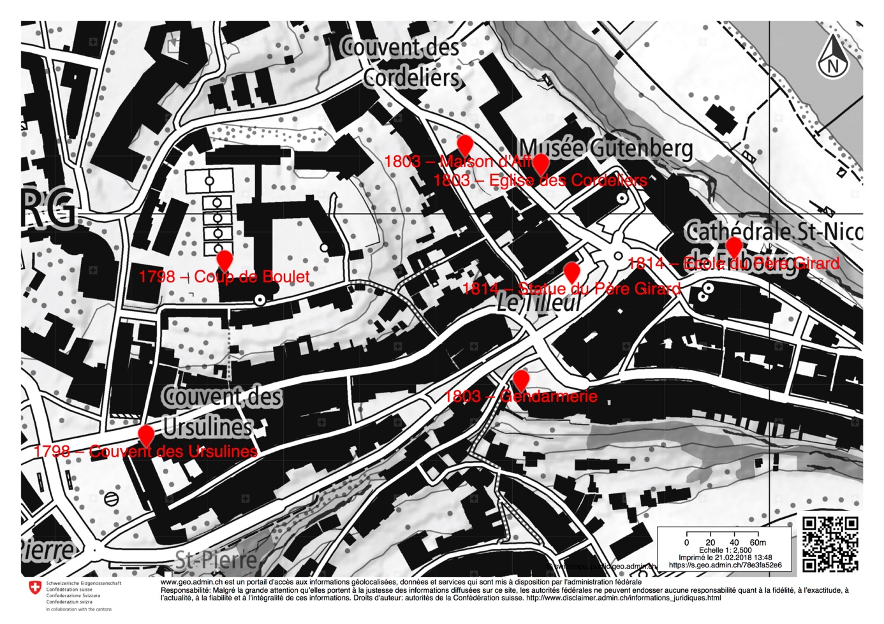
Adresse de consultation :
https://s.geo.admin.ch/798cb286b4
Les notices et les images utilisées sont les mêmes que pour la production alternative présentée ci-dessous.

Exemple de production alternative
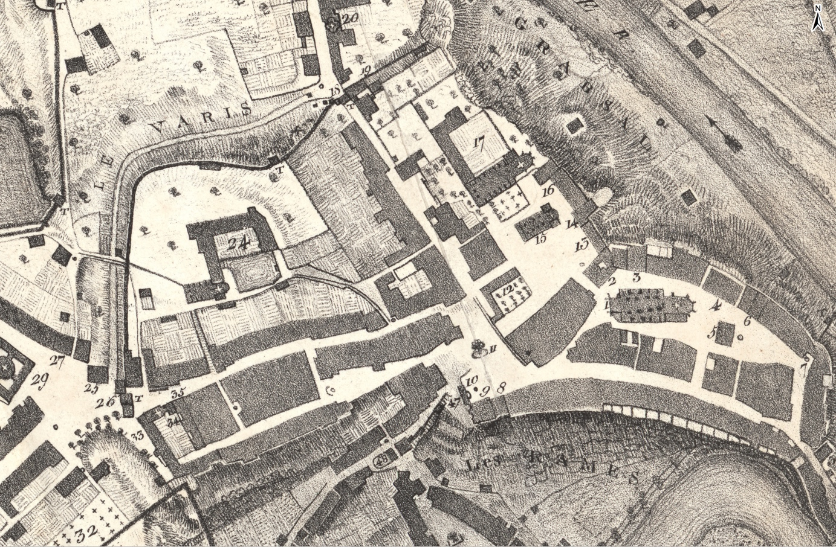

2.2
2.1
1.1
4
5

3
1.2

Notice 1 : Le “coup de boulet“ et le couvent des Ursulines
Le “coup de boulet“ et le couvent des Ursulines sont liés à l’histoire de la prise de Fribourg par l’armée française en 1798. Les différentes autorités étaient divisées entre ceux qui voulaient s’accommoder à la France et ceux qui prônait la résistance. L’assaut final fut mené par le général Pijon. La ville de Fribourg finit par capituler (tout comme celle de Berne). Après la prise de la ville, on planta partout dans la ville, l’arbre de la liberté. Il est intéressant de noter que le coup de boulet du Collège St-Michel ne figure dans aucun des récits de la prise de Fribourg. Quant au couvent des Ursulines, il servit, dans ce contexte, de caserne aux soldats, qui, mécontents de l’endroit, y mirent le feu.
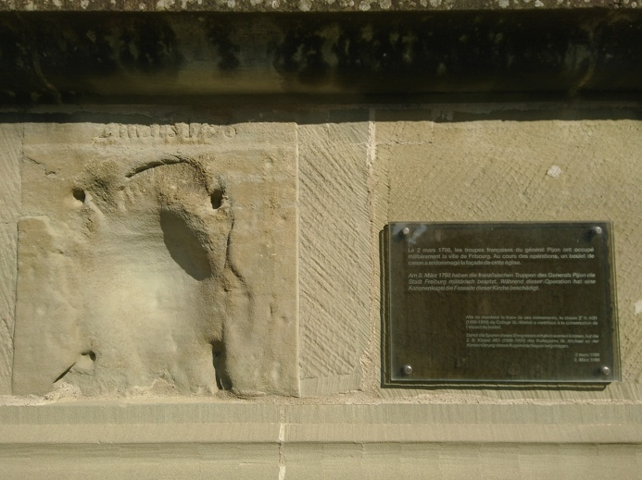
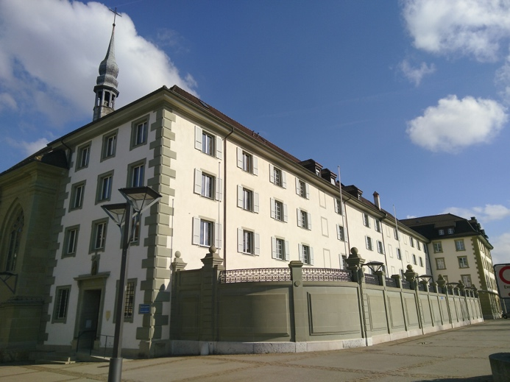

Notice 2 : La maison d’Affry et l’église des Cordeliers
Louis Auguste d’Affry appartient au patriciat fribourgeois, il est très proche du pouvoir Fribourgeois mais aussi des officiers de l’armée d’occupation française, notamment car il a servi comme officier pour le Roi. Sa connaissance de la France, son sens du consensus, feront de lui l’homme de la situation en 1803, lors de l’instauration du régime de la Médiation. Il sera nommé landamman à l’église des Cordeliers. Il était conservateur mais ouvert aux idées de son époque et sa charge consistait principalement à trouver des compromis entre « les volontés impérieuses de Napoléon » et « les volontés velléitaires de la Diète ».
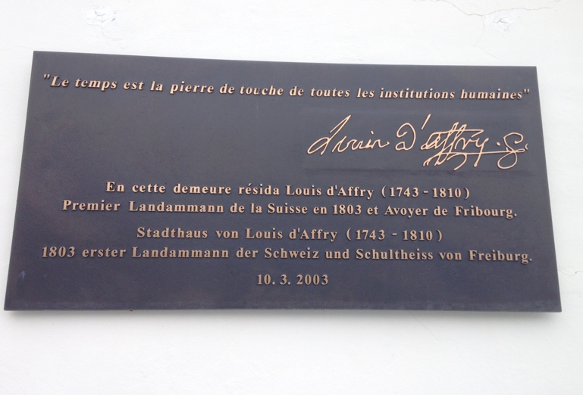
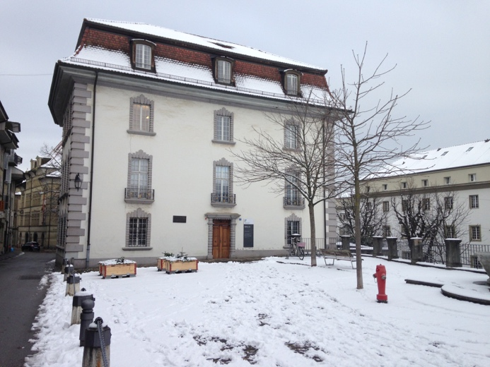
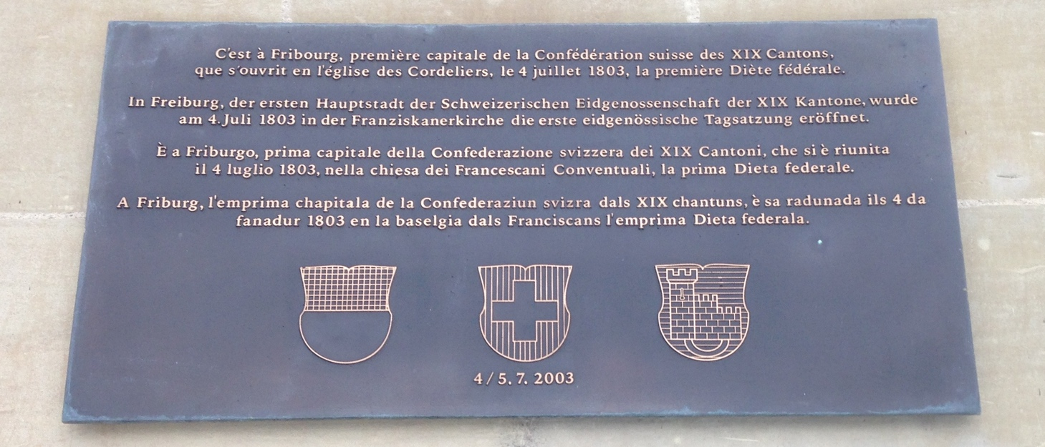

Notice 3 : La Gendarmerie
Les troubles à la suite des guerres ont conduit à une augmentation du vagabondage, ce qui posait problème à la maréchaussée de l’époque. La population augmenta également de manière importante. Les autorités fribourgeoises de la médiation souhaitèrent un « retour à l’ordre morale » et un renforcement l’identité patriotique cantonale. Il fallut donc rénover l’appareil législatif et constituer une « force de police moderne ». C’est le 16 mai 1804 qu’est édicté la loi sur la réorganisation de la police puis la loi d’exécution le 18 juin. On institua un corps de gendarme à pieds comme dans les cantons de Berne et de Vaud. La principale tâche était de débarrasser le canton des vagabonds et des mendiants.
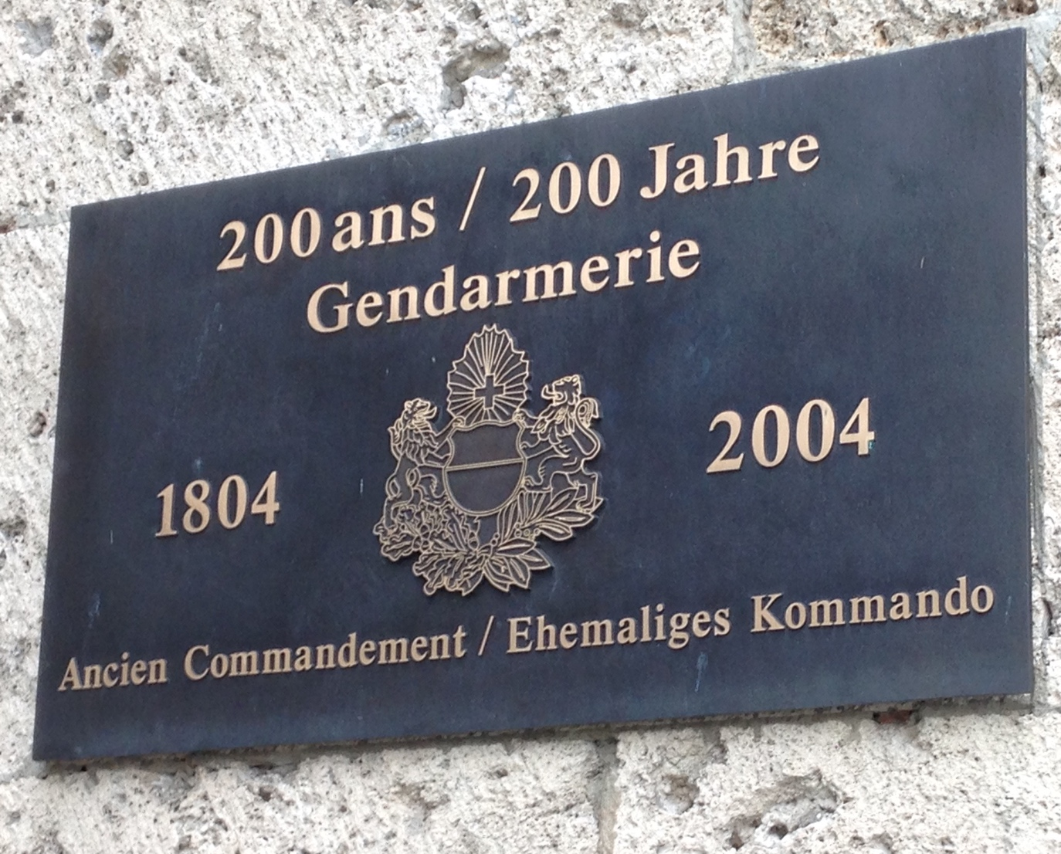

Notice 4 : L’école du Père Girard
Pour le Père Girard, l’éducation publique est une nécessité afin que l’enfant puisse devenir « un être social » pour la société et « un citoyen » pour l’Etat. Pour lui, il est du devoir du gouvernement d’établir des écoles dont le but sera d’éclairer les élèves « sur les droits du citoyen de l’Helvétie », de leur fournir un moyen de les remplir et de leur en inspirer la volonté. A Fribourg, il va diriger l’école des garçons de 1805 à 1823 « qu’il développa en une école primaire exemplaire ». Il développe la méthode de l’enseignement mutuel. Suite à un confit avec les Jésuites, il partira enseigner la philosophie à Lucerne pour revenir à Fribourg en 1835.
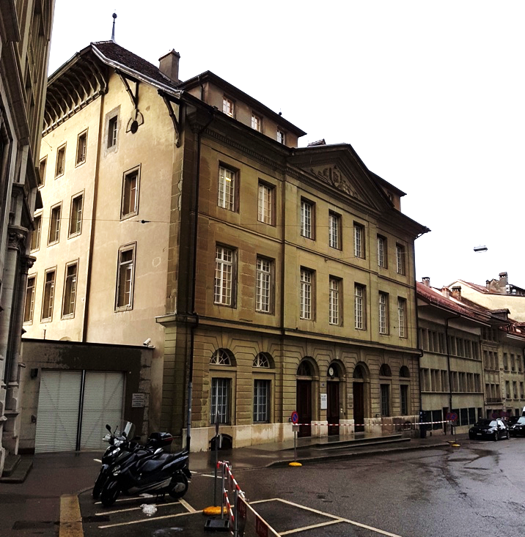
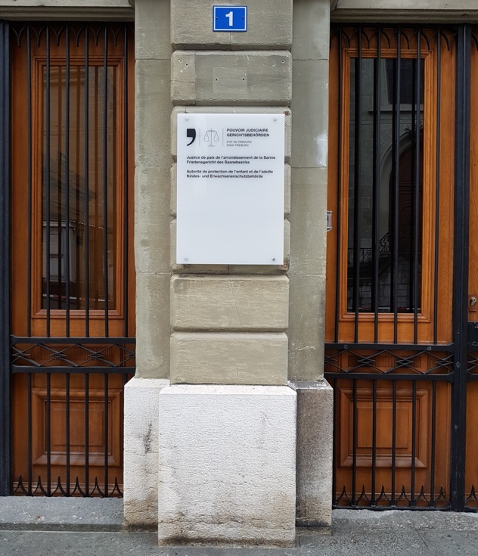

Notice 5 : La statue du Père Girard
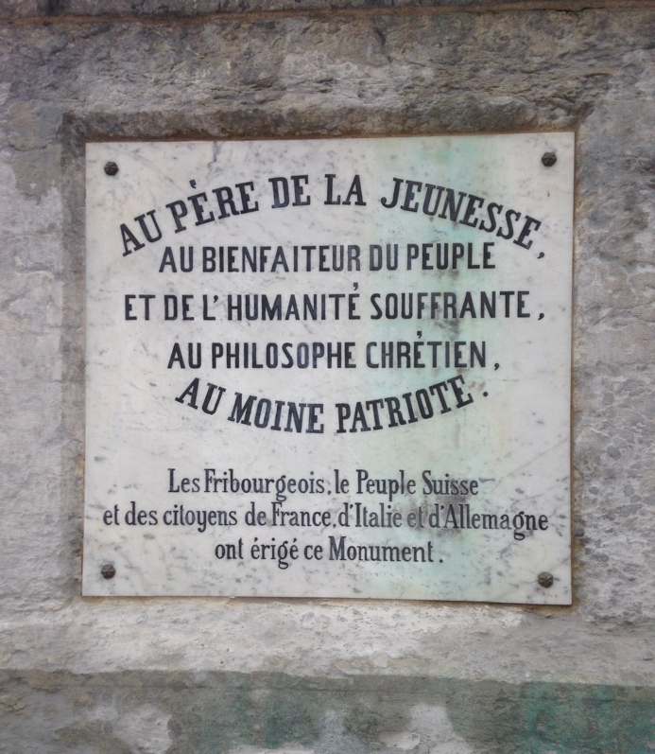
Suite à la mort du Père Girard, le Grand Conseil du canton de Fribourg décide d’ériger une statue en bronze en son honneur. On considère que par son œuvre il s’est « dévoué à son pays et à l’humanité », « qu’il a doté le canton de grandes et heureuses réformes, affranchi ses écoles de routines pernicieuses » et ouvert l’enseignement à un plus grand nombre. Il est considéré comme une « pure gloire nationale du canton ». Pour des raisons artistiques et de prix, le Père Girard sera représenté seul, tel un philosophe et sur les bas-reliefs on a illustré son rôle éducatif avec les enfants. L’inauguration eut lieu en 1860.
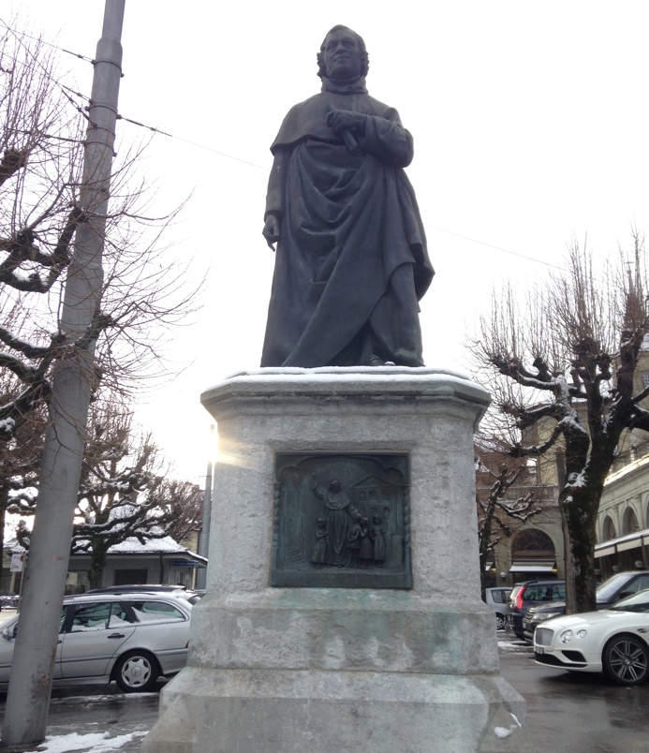

Visite Historique de Fribourg – Consignes
Le but de cette activité est de découvrir une partie de l’histoire de Fribourg au début du 19ème siècle.
Pour réaliser l’activité, chaque groupe reçoit les documents suivants :
- Plan Raedlé (version 1825) de la Ville de Fribourg
- Textes historiques traitant de la période

- Afin de récolter des images d’illustration, chaque groupe doit se rendre, en utilisant l’extrait du plan Raedlé et sa légende, aux lieux suivants afin de les photographier.

Notice | Lieux | Plaque commémorative | Indications supplémentaires
1 | Église du Collège St-Michel | Oui | Plaque sur le “Coup de boulet“
1 | Couvent des Ursulines | Non
2 | Maison d’Affry | Oui | Située rue Pierre-Aeby, en face du couvent des Cordeliers
2 | Église des Cordeliers | Oui
3 | Gendarmerie | Oui | Sur carte : Corps-de-garde.
4 | École du Père Girard | Non | Sur carte : École des garçons
5 | Statue du Père Girard | Non | Sur carte : Les Arcades

- Chaque groupe réalise, grâce aux textes distribués, une courte notice de 7-10 lignes concernant chacun des lieux visités (cinq notices en tout). Cette notice doit relever les points importants de l’histoire en lien avec le lieu visité et photographié.
- À l’aide du site https://map.geo.admin.ch, chaque groupe crée une carte :
Il faut tout d’abord mettre la carte en noir et blanc en changeant de “Fond de plan“, en bas à gauche de l’écran.
Afin de signaler sur la carte les lieux visités, dans le menu déroulant, il faut sélectionner la rubrique “Dessiner et mesurer sur la carte“ et utiliser la fonction “Symbole“.
Pour chaque symbole placé, il faut ensuite le nommer, insérer en description la notice précédemment rédigée et intégrer une photo, à héberger au préalable (par exemple http://www.imagilive.com/ redimensionnement possible, choisir la durée de conservation désirée : la meilleure option est “jamais“, copier l’adresse qui finit par .jpg)
Pour voir le résultat, il faut quitter le mode “Dessiner et mesurer sur la carte“.

- Une fois la carte créée, il faut utiliser la fonction “ Partager“ (dans “Dessiner et mesurer sur la carte“) pour transmettre le résultat du travail à l’enseignant par mail (transmettre le lien pour éditer, afin de pouvoir modifier ou compléter la carte).

Textes pour les notices du Coup de boulet et du couvent des Ursulines (1.1 et 1.2)
Document 1 : Récit de la prise de Fribourg par Louis Lalive d’Epinay
« 1798. Au commencement de cette année la position de la Suisse devint fort critique. Le Pays de Vaud s’était soulevé et avait appelé les Français. En conséquence une division de l’armée d’Italie se disposait à entrer en Suisse. D’un autre côté une partie de l’armée du Rhin avançait du côté de Bienne.
Janvier, le 27, l’on apprit qu’Estavayer s’était joint au Pays de Vaud et que les autres baillages fribourgeois se disposaient à en faire autant. Les Deux Cents se rassemblèrent à 9 heures du soir et siégèrent jusqu’au matin. Il était question de déclarer la souveraineté du peuple. (…) le lendemain les bannières s’assemblèrent (…) on nomma huit de chaque bannière sous prétexte de former une assemblée pour organiser une garde bourgeoise. Les membres réunis s’érigèrent en comité à l’instar du pays de Vaud. Je fus nommé caporal de la garde bourgeoise. (…)
Mars, le 1er, sur la nouvelle que les Français se mettaient en marche sur Fribourg, on fit sortir le 1er contingent pour le loger hors de la ville. J’étais avec ma compagnie à Villars sur Matran.
Vers les 9 heures du soir nous reçûmes l’ordre de nous replier sur le pré de l’hôpital. Nous y étions réunis au nombre de 4 ou 5 cents. Il arrivait à chaque instant des rapports annonçant que l’ennemi approchait. Il était à Matran, il était à Villard et toujours plus près. (…)
Il faisait encore nuit quand nous rentrâmes en ville. Tout y était dans la plus grande confusion. On battait la générale, les bataillons bernois étaient sous les armes ainsi que notre second contingent et les volontaires des dragons arrivés de Berne étaient aussi sur les places, mais nos soldats étaient entrés dans un si grand désordre qu’on en pouvait les rallier. Ceux qui étaient cantonnés du côté de Belfaux et sur la route de Morat rentrèrent en bon ordre.
Le général Pijon qui commandait les Français dans cette expédition était attaché à la division du général Brune. Il avait à sa suite des bataillons vaudois. Il fit sommer la ville de se rendre et signifia qu’elle serait pillée si les portes n’étaient pas ouvertes à dix heures.
Les Deux Cents étaient assemblés. On résolut de se rendre, mais les paysans persuadés qu’on les avait trahis et vendus aux Français refusèrent d’obéir et se mirent en révolte ouverte. Ils tirèrent plusieurs coups de fusils sur leurs chefs entre autres sur le colonel Weck. Je fus entouré sur la place de Notre Dame par une bande de ces furieux qui m’auraient tué sans Stoffelé Jungo de Caty, qui me sortit de là en criant plus haut qu’eux, (…) Je me réfugiai au milieu des soldats de ma compagnie qui m’était attachée et qui ne s’était pas insurgée. (…)
On retrouva les clefs de la ville qui avaient été cachées et les troupes françaises firent leur entrée. Comme on n’avait ouvert qu’après l’heure fixée, il y eut deux compagnies de voltigeurs qui entrèrent par le pré de la Motta et qui pillèrent quelques maisons de la basse ville et de la grande fontaine.
Les français avaient commencé à canonner la ville ; nos soldats avaient braqué des canons au Chéneberg et en faisaient autant. Si nous avions voulu l’empêcher on nous aurait accusé de trahison. La ville se trouvait ainsi entre deux feux.
Le général français fut fort mécontent de voir qu’on avait emmené l’artillerie et encloué les pièces qui restaient. Comme on tiraillait au Chéneberg, il fit sortir quelques bataillons qui escaladèrent cette montée et il y eut un assez grand nombre d’homme tués de part et d’autre.
A Berne, le peuple et les milices s’étaient aussi emparés du pouvoir, mais cela n’empêcha pas que Berne capitulât comme Fribourg et que la division commandée par le général Schauenbourg y entra après plusieurs combats très acharnés.
Le 6, après avoir laissé mon uniforme et mes armes à Planfayon, je rentrai à Fribourg avec une redingote que me prêta Ignace de Buman. Ma famille qui était très inquiète de moi, témoigna une grande joie de me revoir.
Le Conseil des 200 avait été cassé par le général Brune et l’on avait établi un gouvernement provisoire de 100 personnes choisies parmi les bourgeois et les anciens gouvernants. On avait nommé aussi des Comités. L’arbre de la liberté était planté dans tous les quartiers de la ville.
Les campagnes aux environs de Fribourg avaient été pillées et dévastées. Grandfey fut horriblement maltraité. On avait une peine infinie à entretenir les troupes. Les denrées, grains et fourrages furent mis en réquisition contre des bons.
Tous les citoyens actifs furent convoqués en assemblée primaire pour nommer les électeurs qui devaient se rassembler à Payerne pour élire les autorités constituées.
Avril le 14, on reçut la nouvelle que Lecarlier, commissaire du pouvoir exécutif français exigeait des familles patriciennes fribourgeoises une contribution de deux millions.
Mai le 8. Il y eut un terrible incendie au couvent des Ursulines qui servait de caserne. Les soldats contrariés de ne pas être logés chez les bourgeois avaient mis le feu aux quatre coins et dans un instant tout fut embrasé.
Août le 19, on prêta le serment civique dans l’église des Cordeliers. Je ne voulus pas y aller. (…)
Octobre le 31, je pris un passeport pour Paris où mes parents voulaient me faire aller pour éviter la conscription qu’il était question d’établir. (…)
1799. Je restai à Paris neuf mois et je revins en août 1799. »
Tornare, Alain-Jacques, Un récit inédit de la prise de Fribourg en mars 1798 par Louis Lalive d’Epinay, in : Annales Fribourgeoises, tome LXIII, « Fribourg, un canton entre tradition et modernité 1798-1848-1998 », Imprimerie Fragnière SA, 1999, p. 106 à 118.

Document 2 :
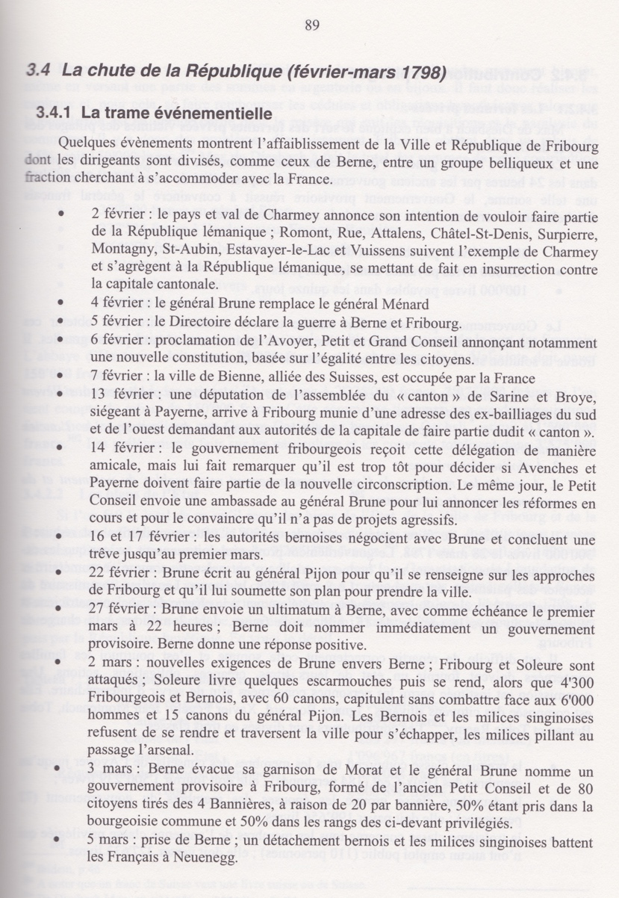
Dorand, Jean-Pierre, La ville de Fribourg de 1798 à 1814, Les municipalités sous l’Helvétique et la Médiation, une comparaison avec d’autres Villes-Etats de Suisse, Academic Press Fribourg, 2006, p.89.

Textes pour les notices de la Maison d’Affry et de l’église des Cordeliers (2.1 et 2.2)

Document 1 : Fribourg au temps de Jane Austen : un carnet de Marie Anne Élisabeth d’Affry
« Après la chute de la monarchie en France (1792), les d’Affry sont rentrés au pays, mais leur attitude ambiguë durant les premières années de la Révolution ne plaide pas leur cause auprès des tenants de la république patricienne. De plus, leurs revenus, liés pour une bonne part à leurs appointements d’officier au service du Roi et aux pensions de la Cours, se retrouvent assez sévèrement amputés. La période 1792–1798 est un temps de «retraite» plus ou moins forcée pour Louis d’Affry et les siens. Ce n’est que lorsque la menace d’une invasion française en Suisse se fait plus concrète et plus menaçante que le gouvernement fribourgeois s’avise des services judicieux que pourrait rendre d’Affry dans des circonstances dramatiques. Au début 1798, ce dernier se voit confier le commandement des troupes fribourgeoises, entre au Conseil de guerre et au Conseil secret. C’est lui qui négocie la reddition de la ville devant les troupes françaises 2mars 1798), mais il se voit ensuite exclu du nouveau gouvernement mis en place sous le contrôle de l’occupant, comme tous les membres de l’ancien patriciat et de la noblesse. Ces derniers sont, par décision du 19 germinal an VI (8 avril 1798), frappés d’une «contribution» imposée: Louis d’Affry, dont la fortune est estimée à 12375 écus bons et ses revenus à 2000 écus, écope de 7000 écus bons, et son épouse de 2000 écus bons. Commence alors une période d’attentisme pour l’ancien officier aux Gardes suisses, qui durera jusqu’à la fin de l’année 1800, date à laquelle il s’associe à ceux qui réfléchissent aux moyens de restaurer le fédéralisme détruit par l’envahisseur de 1798. Son engagement dans le camp fédéraliste, ses talents de diplomates, hérités de son père, sa connaissance de la France, feront de lui l’homme-clé de 1803, et le principal collaborateur de Bonaparte dans l’instauration du régime de la Médiation. Premier landamman de la Suisse en 1803, il le sera une seconde fois en 1809, avant de mourir en juin 1810.
(…) L’homme n’en fréquente pas moins un certain nombre de personnalités liées au nouveau régime. Ainsi, le 5 janvier 1800, reçoit-il à sa table le préfet national, Jean François Déglise. Ce dernier visite à plusieurs reprises le futur landamman, qui est souffrant et qui consulte le préfet-médecin. Nul doute que les conversations du préfet national avec Louis d’Affry ne portent pas uniquement sur les refroidissements et les rhumes du futur landamman. (…) Le 18 février, Denis Vaillant, commandant français de la place de Fribourg, et François Pierre Savary, membre du gouvernement helvétique, passent l’après-souper en compagnie de la famille d’Affry. Savary revient passer la soirée du 21 février. Le 6 mars, c’est au tour du général Chabert d’être dans le logis des d’Affry. Du reste, il n’y a pas que Louis d’Affry qui apprécie la compagnie des Français. Élisabeth elle-même, lors d’une escapade avec une bande d’amis à Berne, du 3 au 5 février, y rencontre, à l’hôtel du Faucon, le commandant Quatremère, (…) Lors de cette même excursion à Berne, la petite troupe dîne en compagnie du docteur Savary et du Père Girard.
La famille d’Affry, en dépit de son appartenance à ce qui est devenu l’ancien régime, entretient donc des relations relativement étroites avec des membres du gouvernement helvétique et avec des officiers de l’armée d’occupation française. Ces relations annoncent clairement le retour de Louis d’Affry aux affaires et également l’engagement de ses fils dans le service étranger, en France et en Saxe, quelques années plus tard. »
Dafflon Alexandre, Fribourg au temps de Jane Austen : un carnet de Marie Anne Élisabeth d’Affry (janvier-juin 18000), in : Freiburger Geschichtsblätter, no 90, 2013 : https://www.e-periodica.ch/digbib/view?pid=fgb-001:2013:90::167#168, p. 159 à 161.
Document 2 : Le retour au pouvoir des anciennes familles gouvernantes.
« A Le landamman d’Affry ou l’esprit de la Médiation
De par ses origines et de par sa formation, Louis-Auguste-Philippe d’Affry était bien placé pour remplir le rôle de premier landamann de la Suisse. Il appartenait à l’une de ces prestigieuses familles nobles du patriciat fribourgeois que leur opposition aux familles simplement patriciennes inclinait au libéralisme. (…) Dès l’âge de dix ans, Louis d’Affry reçut son éducation en France. Son père le destinait à la carrière diplomatique, mais le fils préféra celle des armes. Le service du Roi à Versailles lui fournit l’occasion de fréquenter les salons et de subir l’influence des idées nouvelles. C’est à cet ancien officier au service de France que Barthélemy remit, le 19 février 1803, l’Acte de Médiation.
Le choix ne pouvait être plus heureux : D’Affry avait su se ménager les sympathies des fédéralistes et des unitaires. C’était un homme foncièrement modéré, ennemi des extrêmes. (…)
Les discours du landamman aux Diètes de 1803 et 1809 renferment des formules percutantes de sa volonté d’accommodement. D’Affry tenait à considérer les choses dans leur évolution ; c’est même le premier thème qu’il abordera en ouvrant la Diète des XIX Cantons à Fribourg, le 4 juillet 1803 :
« Le système politique de l’Europe est changé… Les Puissances qui environnent notre territoire ne sont plus celles à qui appartenaient ces divers États : nos intérêts vis-à-vis d’elles, nos relations avec elles changent nécessairement parce que les temps sont changés. Il faut à la Suisse une politique nouvelle… »
Les bases de cette politique nouvelle étaient inscrites dans l’Acte de Médiation, considéré comme « la charte fondamentale de la Suisse confédérée ». Certes, c’était une œuvre imparfaite et d’Affry eût préféré que la Suisse se donnât sa propre Constitution, mais il comptait sur l’œuvre du temps pour la parfaire. (…) Par l’importance accordée à ces trois éléments – le temps, l’histoire, la tradition-, d’Affry était foncièrement conservateur, mais son conservatisme demeurait ouvert aux idées de son époque.
L’esprit de conciliation est la maxime politique du landamman fribourgeois. Aux députés à la Diète de 1803, il déclarait :
« Je dis avec franchise aux gouvernements des anciens cantons : Ne chercher point dans la Suisse d’aujourd’hui cette Suisse que vous regrettiez à juste titre pendant les années de la révolution. Je dis avec la même franchise aux gouvernements des nouveaux cantons : Gardez-vous d’y trouver quelque ressemblance avec la Suisse révolutionnaire : il n’en existe point. Ce serait une marche peu sûre pour tous de préférer au bord du Léman certains idées de choisir exclusivement certains hommes, tandis qu’au bord de la Limmat et de l’Aar on s’efforcerait de les repousser tout à fait ».
Les historiens actuels ne contredisent pas vraiment l’opinion des contemporains. W. Martin rend indirectement hommage à d’Affry et à ses successeurs en soulignant le côté ingrat et difficile de la charge du landamman : « Elle consistait essentiellement à trouver, entre les volontés impérieuses de Napoléon et les volontés velléitaires de la Diète, des compromis acceptables. Lorsque ces compromis ne se trouvaient pas, elle consistait à faire accepter à la Diète la volonté de l’Empereur ». En choisissant Louis d’Affry comme premier landamman, Napoléon fit preuve d’une psychologie très fine. Peu contesté sur le plan suisse, d’Affry le fut cependant davantage dans son propre canton. »

Michaud, Marius, La contre-révolution dans le Canton de Fribourg (1789-1815), Archives de la société d’histoire du canton de Fribourg, tome XXIII, Éditions universitaires Fribourg, Fribourg, 1978, p. 317-319.

Textes pour la notice de la Gendarmerie (3)

Document 1 : La fondation du Corps de gendarmerie
« Du fait d’une législation défaillante et de l’augmentation des vagabonds à la suite des guerres et des troubles napoléoniens, la maréchaussée fut débordée. Le Gouvernement voulait protéger efficacement la population contre les voleurs et les vagabonds et maintenir la sécurité dans le canton. Le Grand et le Petit conseil délibérèrent donc sur différents édicta, le 16 mai 1804, une loi sur la réorganisation de la police en supprimant les corps existants et en formant un Corps de gendarmes à pied. Avec la loi d’exécution du 18 juin du Petit Conseil, Fribourg reçut un Corps de police semblable à celui de ses voisins de Berne et de Vaud. L’organisation de 1804 tiendra presque un demi-siècle, jusqu’en 1848, preuve des qualités des législateurs et de l’institution organisées par eux.
(…) Le Gouvernement souhaita un Corps organisé militairement de 43 gendarmes à pied (1 capitaine, 4 sergents, 4 caporaux, 34 gendarmes). (…) Chaque homme valide, jouissant d’une bonne réputation et âgé de 24 à 50 ans – de préférence célibataire, ce qui coûtait moins cher – pouvait s’engager pour deux ans. (…) Chaque gendarme devait, autant que possible, savoir lire et écrire dans les deux langues. (….) La population du canton de Fribourg passa de 68 000 habitants en 1800 à 79 462 en 1818. Cette augmentation apporta un surplus de travail à la gendarmerie. (…). Suivant la loi de 1804, le principal devoir de la gendarmerie était de surveiller et de débarrasser le canton des vagabonds et des mendiants. »
Colliard Michel, 175 ans Gendarmerie Fribourgeoise, Imprimerie Saint-Paul, 1979, Fribourg, p. 19 à 25.

Document 2 :
« Crée sous la Médiation, le Corps de Gendarmerie de Fribourg est une institution qui s’inspire des influences françaises, tout en s’inscrivant dans un contexte fribourgeois spécifique. Alors que la France exporte un modèle sécuritaire de 1789 à 1814 dans les régions européennes sous influence, les autorités fribourgeoises s’occupent déjà de tracer les grandes lignes d’une politique centrée sur la sécurité individuelle et collectives. (…) Éprises d’une forte volonté de retour à l’ordre moral après les désordres révolutionnaires, les autorités fribourgeoises « médiatisées » émettent un arsenal législatif sévère et dissuasif et agencent efficacement une force de police moderne. Avec la loi du Grand Conseil du 16 mai 1804, Fribourg se dote d’un Corps de Gendarmerie Cantonal comparable aux autres Cantons Suisses. »
« Il y a trois raisons principales à l’encouragement du militaire et du sécuritaire à Fribourg pendant la Médiation. Fribourg, premier Canton Directeur, se doit d’être irréprochable et de montrer l’exemple au reste de la Confédération. Le souci de Louis d’Affry est d’appliquer à la lettre l’Acte de Médiation. Ensuite, la chose militaire à Fribourg est en grande partie dédiée à la formation des contingents fédéraux. Les autorités cantonales savent qu’une Confédération forte passe par des cantons forts. Enfin, Fribourg a à cœur de chasser le mauvais souvenir de la Révolution et de l’Helvétique, les années chaotiques et désordonnées de 1798 à 1802 devant être oublies au travers du renforcement de l’identité patriotique cantonale. »
Chauvin, Guillaume, La création du Corps de Gendarmerie dans le Canton de Fribourg (16 mai 1804). Héritages, fonctionnement organisationnel et continuité. Étude analytique de la création d’une institution typique de la période de la Médiation. Travail de Master, Chaire d’histoire moderne, générale et suisse, Université de Fribourg, 2013-2014, p. 92 et 115.

Textes pour la notice de l’école du Père Girard 4

Document 1 :
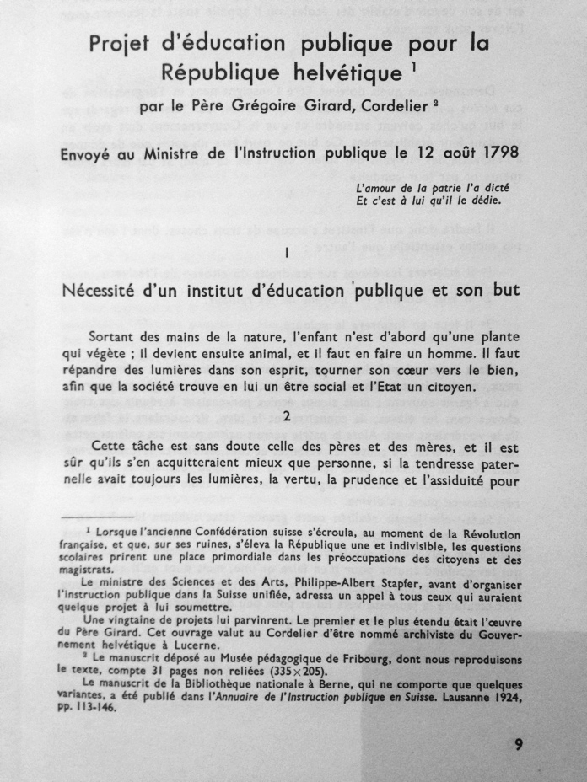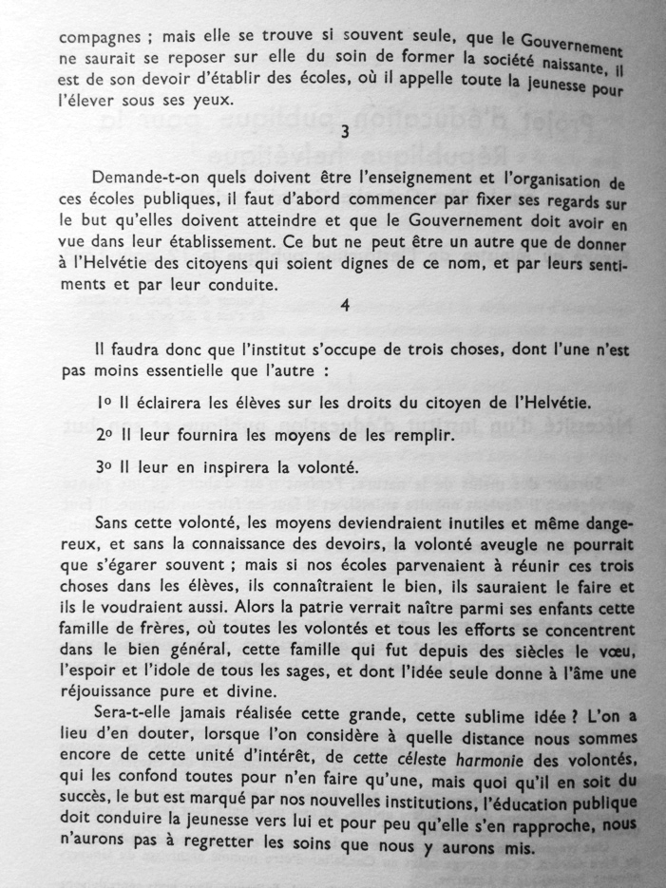
Girard, Père Grégoire, Projets d’éducation publique, édités et commentés par l’abbé Gérard Pfulg, Société fribourgeoises d’éducation, Fribourg, 1950, p. 9-10.

Document 2 :
17.12.1765 à Fribourg, 6.3.1850 à Fribourg, cath., de Fribourg. Fils de Jean-François, commerçant, et de Marie-Françoise de Landerset. Frère de Jean-François et de Jean-Louis. De sa mère, qui lui donna ses premières leçons à la maison et le surveilla lorsqu'il enseigna à son tour aux cadets, G. apprit la tolérance religieuse et l'éducation sans punition. Il suivit l'école latine à l'ancien collège des jésuites, dont la méthode mécanique d'enseignement le déçut. Entré dans l'ordre des franciscains à Fribourg en 1781, il fit son noviciat à Lucerne (1782), puis ses études de philosophie et de théologie à Wurtzbourg (1783-1788), où il fut impressionné par l'action sociale du prince-évêque Ludwig von Erthal. Il trouva dans la lecture des Saintes Ecritures un équilibre entre le rationalisme des Lumières et la théologie dogmatique. Ordonné prêtre en 1788 à Fribourg, il fut professeur de philosophie et prédicateur à Überlingen jusqu'en 1789, puis à Fribourg dès 1790. En 1798, G. présenta un Projet d'éducation publique en réponse à l'appel lancé par Philipp Albert Stapfer, ministre de l'Instruction publique sous la République helvétique, qui le nomma archiviste à Lucerne. Aumônier du gouvernement à Berne jusqu'en 1803, il y célébra la première messe depuis la Réforme. Ses dispositions œcuméniques et la sobriété de sa liturgie, partiellement en allemand, contribuèrent grandement au maintien des catholiques à Berne, même après l'Helvétique.
Revenu à Fribourg, G. dirigea l'école des garçons (1805-1823), qu'il développa en une école primaire publique exemplaire. Il mit l'accent sur un enseignement vivant de la langue, propre à transmettre simultanément des valeurs morales et religieuses. Pour ce faire, il créa une Grammaire des campagnes à l'usage des écoles rurales du canton de Fribourg (1821). Le retour des jésuites provoqua des tensions avec l'autorité religieuse qui s'était prononcée pour le rétablissement du pouvoir de l'Eglise sur l'instruction, à l'opposé de l'école publique créée par G. La méthode d'enseignement mutuel qu'il préconisait fut attaquée. Les partisans des jésuites ne purent pas non plus admettre son idée d'une école secondaire orientée sur les besoins de l'industrie (cours de géométrie) et du commerce (cours d'anglais). Insensibles à la valeur de ses moyens d'enseignement, les curés de campagne s'en tenaient au Petit Catéchisme de Pierre Canisius. Fuyant le conflit, G. se rendit à Lucerne où il enseigna la philosophie de 1823 à 1834. Membre du conseil d'éducation et de la Société suisse d'utilité publique, il fut un pionnier de la formation des jeunes filles et de celle des maîtres d'école. Rentré à Fribourg en 1835, il rédigea sa principale œuvre pédagogique, De l'enseignement régulier de la langue maternelle dans les écoles et les familles (1844), récompensée par le prix Montyon décerné par l'Académie française. G. mourut en 1850, douloureusement frappé par la sécularisation de son couvent par le gouvernement radical.
G. fut l'un des principaux créateurs de l'école publique en Suisse, mais méconnu par les partisans de Pestalozzi en raison de son Rapport sur l'Institut Pestalozzi à Yverdon (1810). Il y estimait que cette entreprise, dont il reconnaissait pourtant la valeur morale et la méthode, n'était pas applicable à la réalité d'une école publique populaire. Contrairement à Pestalozzi, G. prenait en compte l'administration scolaire et les intérêts de l'Etat, ce qui fait de lui un important réformateur de l'école. Les catholiques ne lui pardonnèrent pas son engagement en faveur de l'école publique et il fut vite oublié des milieux protestants. En 1990, la Fondation du père Grégoire Girard a été créée à Fribourg pour revivifier la recherche.
Egger, Eugène, Girard, Grégoire, Dictionnaire historique de la Suisse : http://www.hls-dhs-dss.ch/textes/f/F9024.php, 2007.

Textes pour la notice de la statue du Père Girard (5)

Document 1 : La statue du père Girard
Le 8 mars 1850, deux jours après la mort du Père Girard, le Grand Conseil du canton de Fribourg réuni en séance extraordinaire décida d’élever au Père Girard, une statue de bronze sur l’une des places publiques de Fribourg. Une commission fut établie, par le Conseil d’État, afin de hâter et de surveiller l’érection du monument, dont le président fut M. Auguste Cuony, syndic de Fribourg et le secrétaire Alexandre Daguet, directeur de l’école cantonale et député, et dont les membres avaient été choisis dans les différents partis politiques. Aussitôt la Commission se mit à l’œuvre, lança un appel à la générosité de tous les disciples, amis et admirateurs du Père Girard. Anciens élèves ou amis du Père Girard, disait le comité, c’est avec un profond sentiment de gratitude et d’amour que nous remplissons ce pieux devoir envers un homme qui, pendant plus d’un demi-siècle, a été parmi nous l’humble mais vivante personnification des trois plus hautes et plus belles pensées qui puissent vivifier un esprit et faire battre un cœur d’homme sur la terre : « Dieu, humanité, patrie ». (…) On estimait au départ à 7000 fr. le prix du monument. En réalité il coûta 26 400 fr. et la plus grande part en a été fournie par l’État et la commune de Fribourg, le produit de la collecte n’ayant pas atteint le chiffre de 10 000 fr. (…) L’année 1854 ouvre enfin la période des réalisations (…) La 11 avril suivant M. Volmar soumet à la Commission les dessins et les devis qu’elle avait demandés. Les dessins sont aux nombres de deux : dans un premier le Père Girard est représenté seul dans l’attitude méditative du philosophe, d’une main il tient un livre, de l’autre la plume qui a tracé de belles et utiles pensées. Dans le second dessin le Père Girard n’est plus seul ; il a sa main droite passée autour du col d’un enfant qui contemple avec amour la figure pensive et recueillie du moine. Les dessins étaient accompagnés d’une lettre de l’artiste et d’une seconde de M. de Hallwyl. L’un et l’autre recommandent le choix du dessin qui représente le Père Girard philosophe plutôt que le Père Girard père de l’enfance, pour des raisons à la fois économiques et esthétiques. Le groupe du Père et de l’enfant « coûterait dix mille francs de plus que la statue toute simple du grand homme ». D’autre part, « l’unité de conception, l’effet total » semblent plus grands si le Père Girard est figuré seul. (..) En juillet 1857 la Commission désigna des experts pour examiner l’ouvrage de Volmar. Ils lui trouvèrent plusieurs défauts. L’œuvre fut livrée le 16 novembre 1857. Le piédestal avait été travaillé à l’atelier de M.Bargezzi à Soleure. Mais en raison des circonstances politiques nouvelles l’installation du monument fut retardée de quelques années encore. (…) L’inauguration solennelle eut lieu dans l’après-midi du lundi 23 juillet 1860, en présence des autorités, des écoles, de l’Harmonie et du peuple de Fribourg. (…) Les bas-reliefs sont l’œuvre du sculpteur Raphaël Christien (…). C’est dans cette partie du monument où l’on a représenté le Père Girard, éducateur de l’enfance et le Père Girard écrivains (…).
Veuthey, Père Léon, cordelier : Le Père Girard, une grande figure de l’histoire fribourgeoises (1765-1850), in : Annales Fribourgeoises, Organe officiel de la société d’histoire du canton de Fribourg, Fragnière éditeur, 1950, p. 83 à 92.

Document 2 :
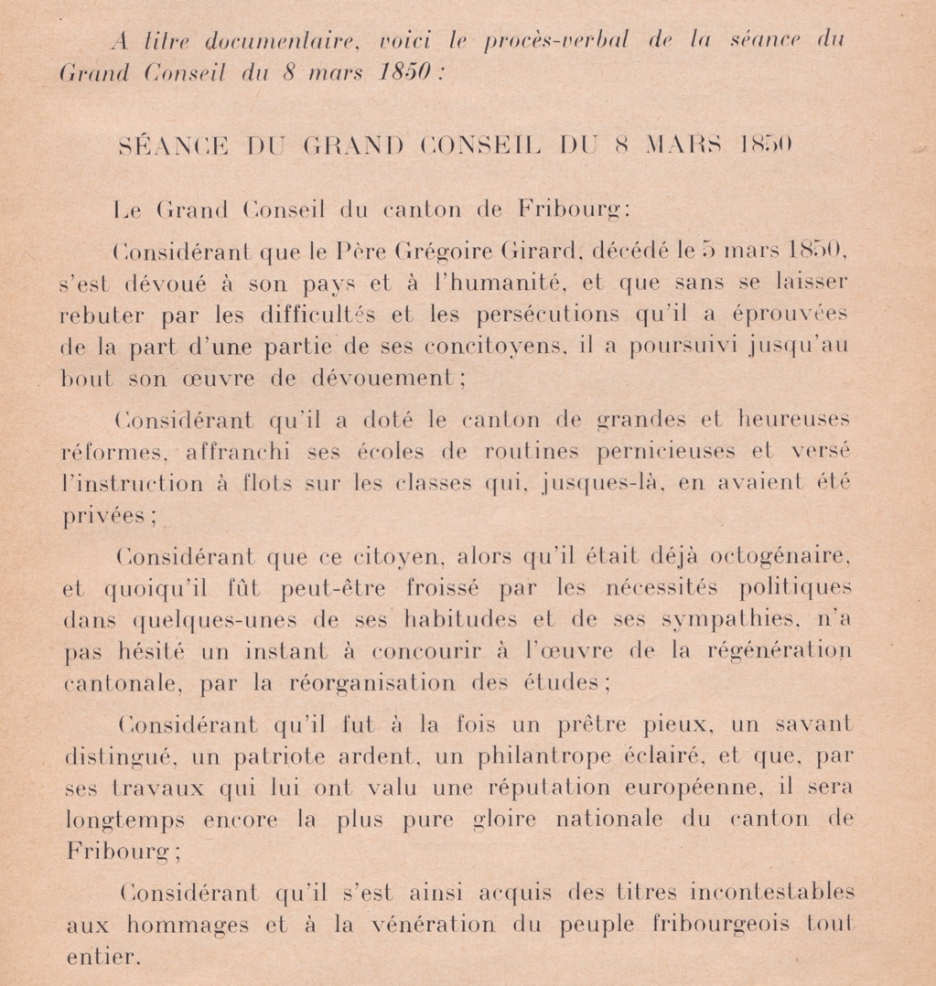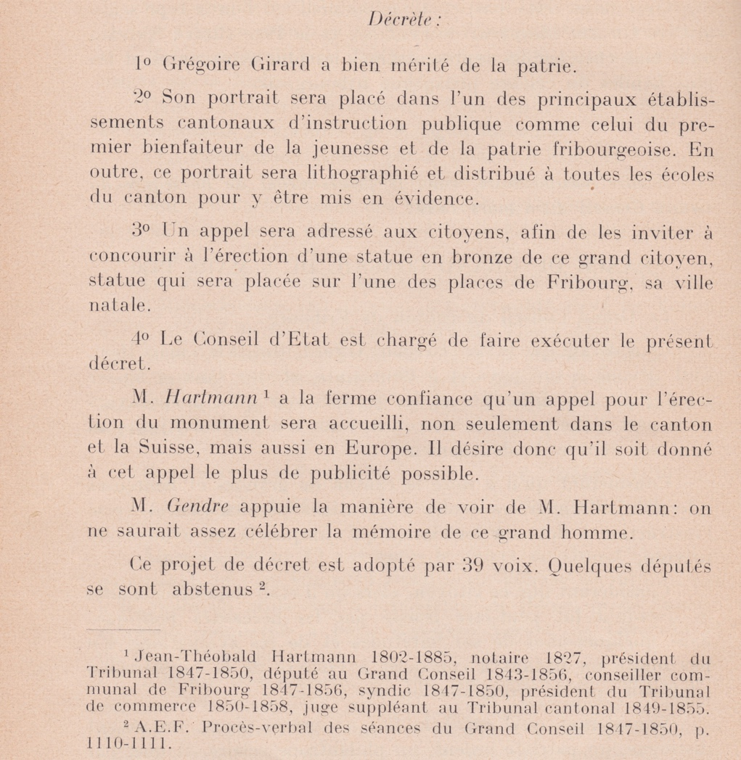

Extrait du plan Raedlé (1825)
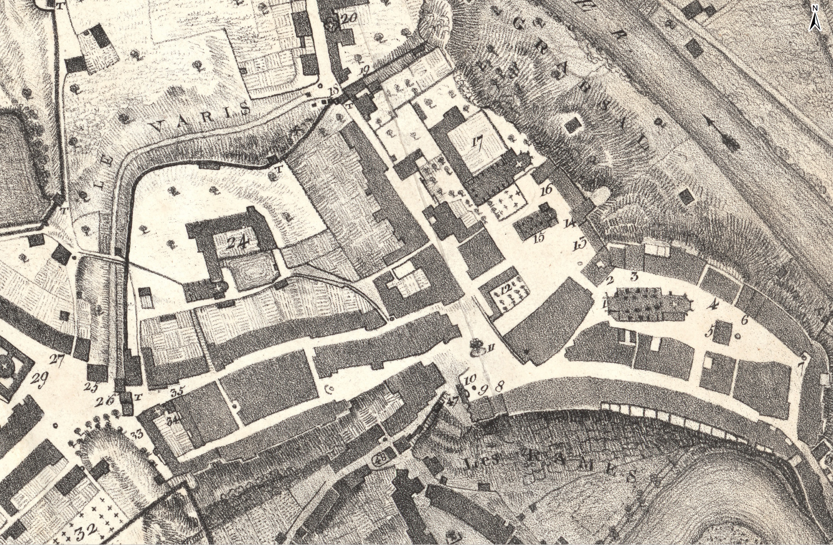

Légende du plan
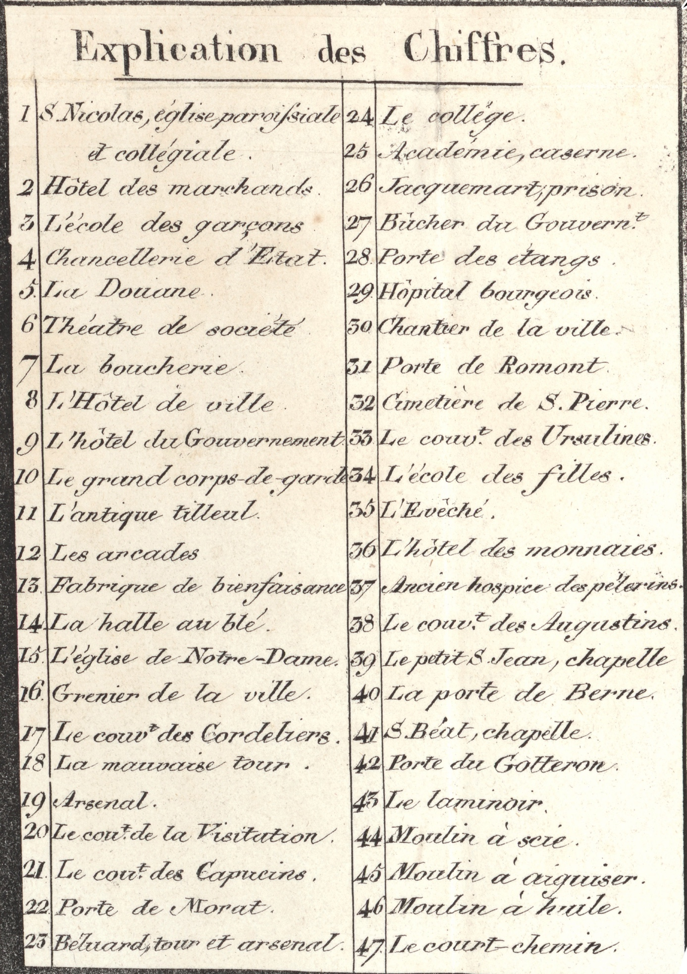

Jean François Déglise v. 1755–1818), médecin et notaire de Châtel-Saint- Denis, préfet national à Fribourg 1798–1802), député à la Diète fédérale 1801), sénateur helvétique 1802), il participe à la mise en œuvre de l’Acte de Médiation 1803), préfet de Châtel-Saint-Denis 1811–1816), député au Grand Conseil 1813–1814).
François Pierre Savary 1750–1821), médecin, membre du gouvernement provisoire fribourgeois 1798), puis du gouvernement central de la République helvétique 1799), il participe au coup d’état du7janvier 1800 contre les unitaires, membre du Sénat 1801), syndic de Fribourg 1809–1821), député au Grand Conseil 1814–1821). Il est le beau-frère du Père Girard.
Jean Baptiste Melchior Balthasar Girard 1765–1850), fils de Jean François Girard, commerçant, et de Marie Françoise de Landerset, Cordelier sous le nom de Père Grégoire 1781), pédagogue et grammairien, père de l’école fribourgeoise; en 1800, il est aumônier du gouvernement de la République helvétique. Son engagement progressiste lui fera grand tort à Fribourg.
W. Martin, Histoire de la Suisse, Lausanne 1959, p. 199.

